Kronprinsessan Victorias fond
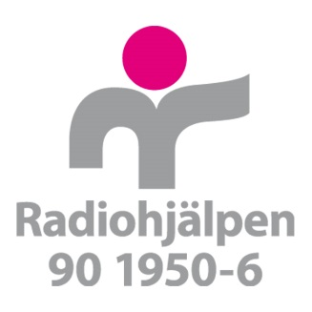

Rekvisition tvååriga samarbetsavtal
Ansökningsnummer | År 1  År2

Föreningens namn |  | Aktivitetsperiod (datum)
Betalas till Plusgiro-/Bankgironummer |  | Organisationsnummer
Beviljad summa för perioden

Kontaktuppgifter
Kontaktperson
Föreningens gatuadress
Föreningens postadress
E-postadress
Telefonnummer

Ort och datum

Namn Namn
Firmatecknare Ekonomiansvarig

.............................................................. ..............................................................
Underskrift Underskrift

Skickas per post till: Radiohjälpen, 105 10 Stockholm

Rutorna nedan för Radiohjälpens administration.
Datum | Attest | Datum | Utanordnas
2019-06-02

